《操作系统》课程实验报告
实验名称 | 页面置换算法的模拟 |  |  |  |  | 实验序号 | 5
姓 名 | 苏永进 | 系院专业 | 信管 | 班 级 | 10 | 学 号 | 10207170555
实验日期 | 2012年11月 |  | 指导老师 | 邱文峰 |  | 成 绩
一、实验目的和要求
通过编程实现，加深对页面置换算法的理解
二、实验预习内容
1．《计算机操作系统教程》第5章 存储管理页式管理

三、实验设备
1. 硬件配置： 硬盘 ≥8GB
内存 ≥1GB
磁盘文件格式NTFS, 以支持大的镜像文件
2. 软件配置 : 操作系统Win32 XP +软件 VirtualBox Red Hat Linux Server ISO安装软件包
3. 开发平台： Oracle VM VirtualBox
四、实验内容及步骤
1．设计一个虚拟存储区和内存工作区，并使用下述算法计算访问命中率。
先进先出算法（FIFO）;
最近最少使用算法（LRU）;
最佳淘汰算法(OPT);
最少访问页面算法(LFU);
最近最为经常使用算法(NUR);
命中率=（1-页面失效冷饮数）/页地址流长度.
2.本实验的程序设计基本上按照实验内容进行，即首先用srand()和rand()函数定义和产生指令序列，然后将指令序 列变换成相应的页地址流，并针对不同的算法计算出相应的命中率.

五、实验结果、分析与心得
《粘贴你的结果》可以截图
1.
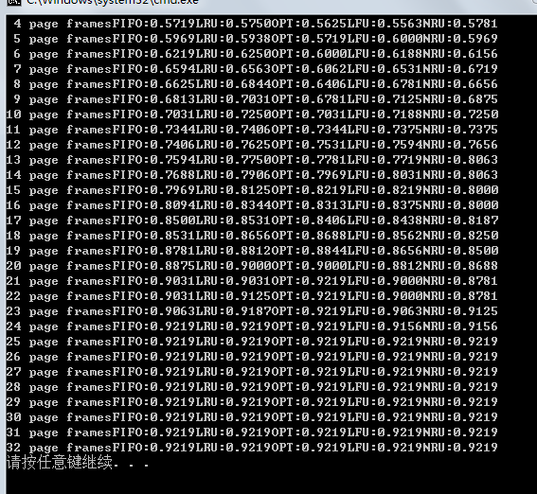

2.
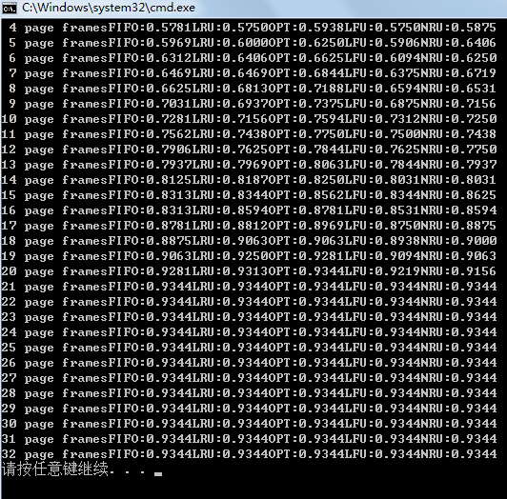

3. 2、心得
通过此次实验，我理解了页面置换各种算法的作用与区别，大概理解页面的管理方式的运作
1、先进先出算法（FIFO）;
2、最近最少使用算法（LRU）;
3、最佳淘汰算法(OPT);
4、最少访问页面算法(LFU);
5、最近最为经常使用算法(NUR);
教师评语：

成绩:

教师签字：

